INTRODUCTION
GENERALE
Mon stage de 1ere année BTS Hôtellerie Restauration s’est fait au sein de l’équipe de Serge Vieira à Chaudes-Aigues. J’ai choisi ce restaurant pour plusieurs raisons, d’une part car la gastronomie est en relation avec ma deuxième année de BTS option B ; d’autre part car je ne connaissais pas cette entreprise de l’intérieur et voulais faire mes premiers pas dans un restaurant étoilé.
Ce restaurant est dirigé par Monsieur Serge Vieira et sa femme Marie-Aude Vieira.
Durant la durée de mon stage de seize semaines du 23 Avril au 12 Août 2012 j’ai eu l’occasion de participer à l’activité de l’entreprise et d’occuper plusieurs postes tant en cuisine qu’en services. Grâce à ces postes occupés et à mes observations j’ai pu entrevoir la mécanique de cette entreprise étoilée deux fois au guide Michelin 2012 et dégager une problématique qui me servira de levier pour ce rapport de stage à savoir la création d’un nouvel établissement.
Dans une première partie, j’aborderai le rapport de stage : présentation de l’entreprise et activités réalisées et dans une seconde partie je parlerai de mon étude technique sur l’ouverture d’un deuxième restaurant Serge Vieira.

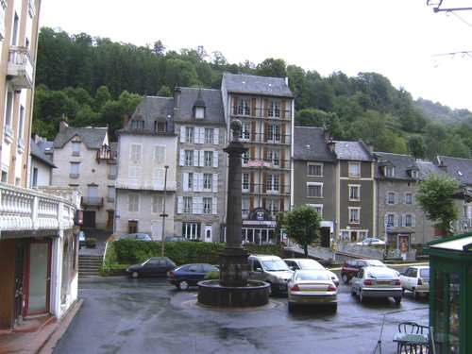

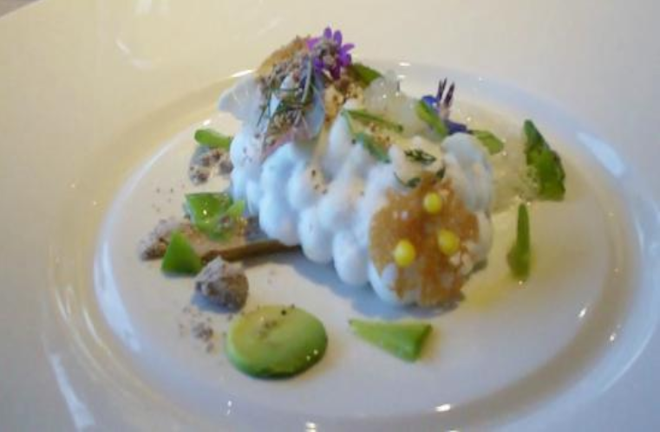

I – Présentation du lieu de stage et de son environnement
- Présentation de l’entreprise

- géographique :

Le restaurant Serge Vieira est situé sur les hauteurs du village de Chaudes-Aigues. .Chaudes-Aigues est une commune du centre de la France, située dans le Cantal, en Auvergne.
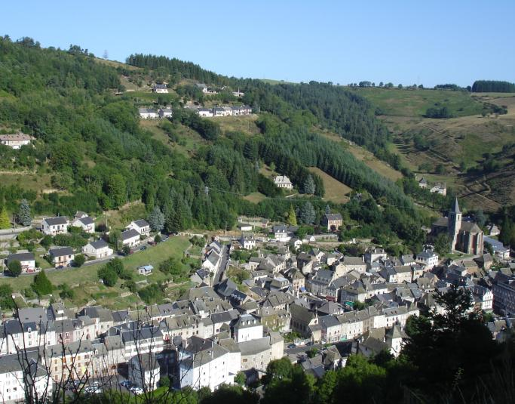
Ville de Chaudes-Aigues

L’accès au restaurant Serge Vieira reste assez simple bien que le village soit enclavé dans un vallon, la ville de Chaudes-Aigues est desservie par :
- L’autoroute A 75 a 30 Km via Saint-Flour
- Par la D 989 Via Laguiole ou Saint-Chély-d’Apcher

Il possède une vue panoramique sur le vallon et ses environs. Il s’inscrit dans une optique d’intégration du château déjà présent qui date du XIVe siècle. Le restaurant a été construit sur les pourtours du château pour en garder l’authenticité. Il est ouvert depuis Avril 2009 avec l’acquisition d’une étoile au guide Michelin en 2010 et la deuxième en 2012. C’est un restaurant saisonnier ouvert de début avril jusqu'à fin novembre.

- Économie et touristique :
Le restaurant du Couffour jouit d’un fort impact touristique lié à la renommée du chef Serge Vieira .Il est le vainqueur du concours 2005 du Bocuse d’or (créé par le cuisinier français Paul Bocuse en janvier 1987) qui considère comme le meilleur concours de cuisine du monde.
Il possède aussi deux étoiles au guide Michelin depuis Avril 2012. Sa première a été acquise en 2010. La situation du restaurant est aussi stratégique car il est implanté dans une ville thermale qui offre d’un fort potentiel touristique.
.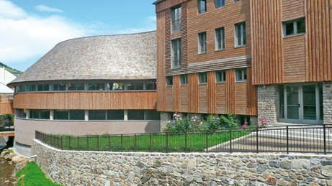
Centre thermale de Chaudes-Aigues

De plus, la proximité de l’autoroute A 75 est un fort potentiel. En effet, l’A 75 est un axe Nord Sud gratuit qui fait concurrence à l’A9. Durant la période de vacances une grande partie de la clientèle parisienne qui descend dans le sud passe par l’A75 et fait escale dans les villes voisines de l’A75.

Enfin, Laguiole est le restaurant Bras (trois macarons Michelin) et « chez camillou » (un macaron Michelin) sont situés à vingt minutes de Chaudes-Aigues. Le château Serge Vieira est donc implanté au milieu d’un parc gastronomique important. Au cours de mon stage j’ai beaucoup entendu des clients dire que la veille ou le lendemain ils ont ou iront manger chez un de ces deux chefs étoilés.
La région a un fort potentiel gastronomique et un fort pourcentage de la clientèle du château du Couffour fait un parcours gastronomique dans la région et fait une halte chez monsieur Vieira.

- Situation concurrentiel :
La région, comme dit précédemment, jouit d’un important parcours gastronomique, Bras, Atrazic ,Regis Marcon ou encore Belcastel sont des sites gastronomiques importants tous étoilés au guide Michelin et font concurrence au château du Couffour. Du point de vue restauration, le village de Chaudes-Aigues n’a pas d’autres restaurants gastronomiques de cette ampleur mais propose néanmoins un éventail de trois, quatre hôtels restaurants qui sont en concurrence avec le château du Couffour.
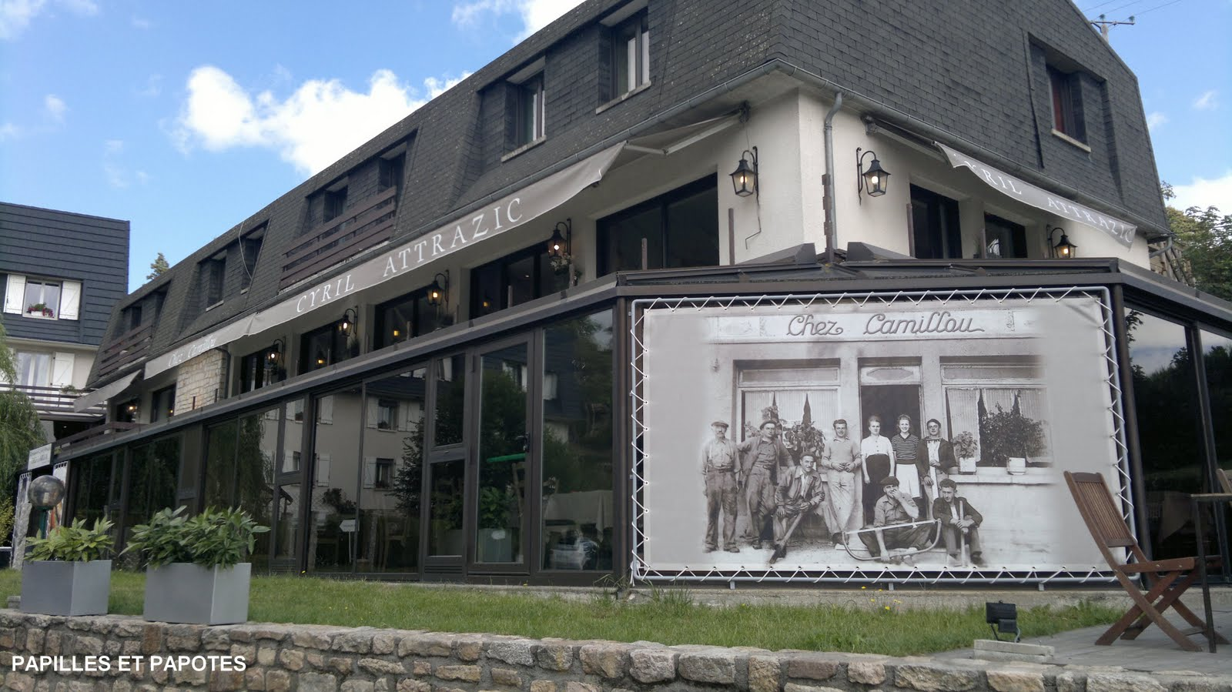
Restaurant Chez Camillou

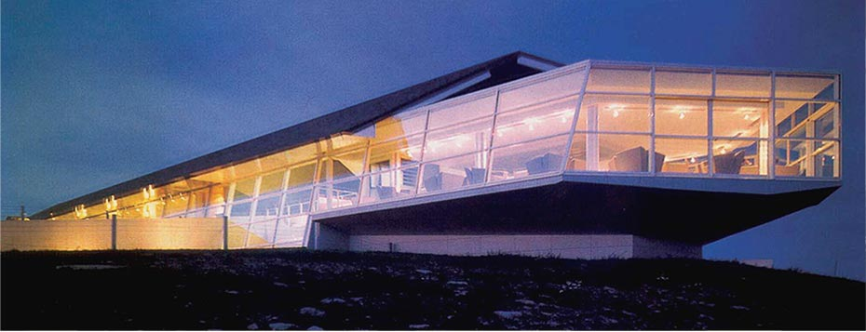
Restaurant Michel et Sébastien BRAS
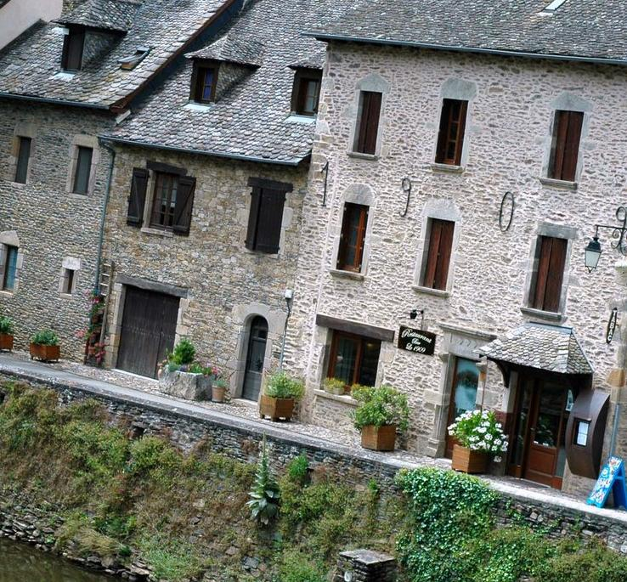
Restaurant du vieux Pont a Belcastel

 | Serge Vieira | Bras*** | Camillou* | Belcastel* | Regis marcon***
Petit menu | 60 € | 120 € | 17 € | 30 € | 115 €
Grand Menu | 95 € | 190 € | 60 € | 60 € | 180 €
Vin | 30€-40€ | 60€-90€ | 15€-30€ | 20€-45€ | 50€-60€

2) L’Historique de l’entreprise

Le château du Couffour et un monument historique depuis le 17 septembre 1969 mais a été fondé au XIVe siècle. Il a appartenu à Falcon de Reveilhac et à sa descendance. Il appartient maintenant à la commune de Chaudes-Aigues qui l’a mis en location gérance pour le restaurant. Marie-Aude et Serge Viera ont apporté le fond de commerce. Les travaux ont commencé en fin d’année 2007 pour une ouverture du restaurant le 10 avril 2009. En septembre 2009, l’établissement obtient trois toques au Gault et millau et en 2010 Serge Viera est nommé Grand de demain pour le Gault et Millau et Tremplin 2010 par le journal le chef. En mars 2010, il obtient sa première étoile au guide Michelin après seulement quelques mois d’ouverture et en mars 2012 la deuxième.

3) Statut Juridique de l’entreprise
L’entreprise est une SARL (Société à responsabilité limitée). Les deux associés sont Serge et Marie-Aude Vieira. Une Société à responsabilité limitée est une société commerciale où la responsabilité est limitée aux apports, et qui présente des caractéristiques d'une société de personnes (2 à 100 personnes), notamment parce que les parts détenues dans le capital ne sont pas librement accessibles sans accord de tout ou partie des associés.

4) L’organisation interne de l’entreprise
Organigramme (Voir Annexe 1)
Le restaurant compte environ 14 employés par saison repartis entre les chambres, le restaurant et le service. Les différents services communiquent bien entre eux car c’est une petite structure.

5) Analyse économique de l’entreprise

Le Restaurant Serge Vieira comporte trois pôles d’activité principale, le restaurant, les chambres (trois) qui classent le restaurant en Chambre d’hôtes et les petits déjeuners.
Analyse Chiffre d’affaire restaurant
Annexe 2
Avec un ticket moyen de 110€ sur 4 ans vin compris (135 en 2012) le restaurant affiche un chiffre d’affaire de 5 600 000 € depuis l’ouverture en avril 2009. Avec une progression de 73% sur 4 ans. Ce résultat est dû à ces nombreuses récompenses obtenues (une puis deux étoiles aux guides Michelin) mais également des titres honorifiques et qualitatifs comme trad Advisor ou les guides Gault et Millau et bien évidement le bouche à oreille ainsi que les différents articles dans la presse spécialisée et régionale.
Le chiffre d’affaire chambre
Annexe 3
Le chiffre d’affaire chambre ainsi que le taux n’est pas très intéressant à étudier. En effet, il tourne autour de 97 % sur les quatre ans et un CA de 390 000 €. Ce résultat est dû au fait que le restaurant ne comporte que trois chambres il est donc plus facile de remplir trois chambres que trente. L’entreprise refusait beaucoup de réservation de fait du manque de chambre. C’est aussi pourquoi il a choisi de créer un hôtel brasserie (voir deuxième partie) afin de pouvoir accueillir plus de personnes dans leur établissement pour des nuitées.
CA PDJ
Annexe 4
Chez monsieur Vieira, les chambres sont vendues avec le petit déjeuner, il est très rare qu’une personne loue la chambre sans prendre le PDJ sur quatre ans les taux de variation de prise de PDJ est de 1.83 % elle équivaut à la même augmentation que le CA chambre.

En conclusion
L’entreprise Serge Vieira est une entreprise florissante, elle gagne en expérience et en qualité chaque année. Mais son problème est le manque de réponse positive à la demande de chambre importante. Grace à une opportunité sur la commune de Chaudes-Aigues l’entreprise va pouvoir augmenter sa capacité en chambres et donc répondre à la demande des clients qui souhaitent passer une nuit en plus de leur repas chez Serge Vieira.
Matrice SWOT représentant les forces et faiblesses de l’entreprise
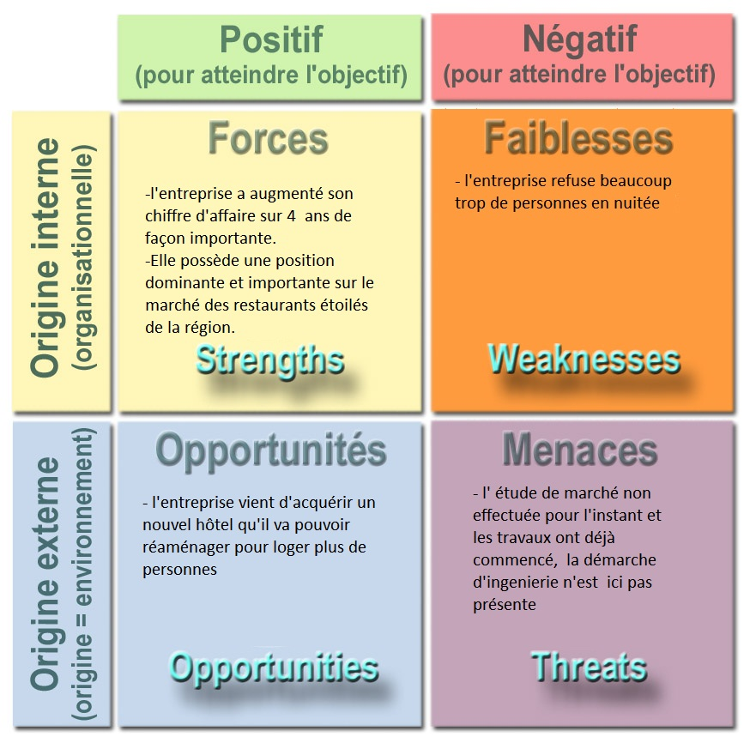

II) Postes occupés durant le stage

Mon stage s’est déroulé en deux parties : sur l’ensemble des quatre mois de stage, j’ai effectué la moitié en service et l’autre moitié en cuisine. L’intérêt est bien sûr d’avoir une vue d’ensemble sur l’activité principale de l’entreprise. En effet, le restaurant possède aussi trois chambres ce qui le classe dans la catégorie chambre d’hôte. L’activité principale de l’entreprise est donc la restauration.

- Présentation des deux premiers mois de stage passé en services.
La partie service est composée de neuf personnes à savoir, Marie-Aude Viera, un maitre d’hôtel, deux chefs de rang, une sommelière, deux commis et deux runner.
Mon premier jour de travail était le lundi 23 avril et en arrivant la carcasse était déjà faite et les tables déjà dressées. Je suis arrivé à 10 h et les autres employés de la salle étaient arrivés à 9h ; ils avaient donc déjà bien avancé le travail. On m’a fait faire la visite de l’entreprise et présenté les employés puis il m’a été demandé de passer toutes les assiettes au vinaigre puis le moment du service est arrivé. A chaque début de service (soit à 11h 50), le maitre d’hôtel et Marie-Aude Viera font un briefing et donnent à chacun leur rôle pour le service et donnent à tout le monde les spécificités du service : à tel table, tel menu et tel forfait, monsieur important à tel table …
A ce moment là, on m’a expliqué quel rôle j’avais à jouer durant ce service. Il m’a était confié le rôle de runner.
Le runner est la personne qui prend les assiettes au passe avec un grand plateau appelé « un champs de Mars » et qui les apporte au chef de rang correspondant en indiquant les différentes cuissons de chaque assiette et les clients correspondant. Il doit aussi faire attention d’envoyer les assiettes le plus rapidement possible. Il s’occupe aussi de la découpe du pain qu’il apporte en salle et de laver les verres et les carafes. Dans un premier temps mon rôle était celui-ci. Il m’a fallu apprendre la méthode des bons qui est spécifique à l’entreprise et connaitre les numéros des tables et le numéro des clients pour chaque table car sur les bons, il était souvent marqué « table 5, pigeon rosé n°3 » une fois arrivé à la table, le runner se doit de préciser cela en toute discrétion pour ne pas que le client entende qu’il est un numéro mais au contraire que les serveurs connaissent les cuissons pour chaque client et est considéré par les serveurs. (cf. maslow échelon 3).
Après environ trois semaines en tant que runner, le maitre d’hôtel m’a fait passer en salle. À ce moment là, je devais accueillir les clients et les placer à leur table. Une fois assis, soit à leur table, soit au petit salon d’apéritif, le chef de rang prend leur commande apéritive et me donne le bon pour que je prépare la commande. Le reste de mon stage en service s’est déroulé soit en temps que runner soit en temps que commis en fonction des besoins.

 | Bilan de la partie service
Point d'amélioration |  | Point a améliorer
* Apprentissage à reconnaitre toutes les sortes de fleurs et feuilles qui étaient utilisées sur chaque plat  *Apprentissage des argumentations commerciales et descriptif du plat afin de répondre aux éventuels questions des clients  *Prise d'assurance en Service  *Apprentissage d'une méthode donnée de service propre à l'entreprise  *Apprentissage du service du plateau de fromages |  | * Pas assez de temps pour montrer mes capacités en Service  * je n'ai été qu'un exécutant dans l'entreprise sans avoir la possibilité de prendre des initiatives

- Présentation de la partie cuisine.
La cuisine de Monsieur Viera est composée de quinze à seize personnes, à savoir le chef, un second, quatre chefs de partie, trois demi chef de partie, quatre commis, trois ou quatre stagiaires en fonction. Durant les deux mois passés en cuisine j’ai eu la chance de participer aux taches de trois des quatre postes à savoir, garde-manger, garniture, pâtisserie et viande poisson.
Mes premiers plats en cuisine chez monsieur Viera ont été au poste légumes et garniture. La garniture s’occupe, comme son nom l’indique, des accompagnements de chaque plat. C’est donc un poste à grosse responsabilité car un plat ne se juge pas que sur la viande ou la sauce mais sur l’ensemble de l’assiette. Il faut veiller à ce que tout soit en harmonie et qu’aucun sujet de l’assiette ne prenne réellement le pas sur les autres.
Chaque taillage, coupe et préparation correspondent à un étalon défini par le chef et le second et chaque portion doit être parfaitement proportionnée. C’est ce qui fait la renommée des grands chefs de pouvoir faire plusieurs tables avec des assiettes identiques en quantité et qualité pour chaque convive.
Mon deuxième poste en cuisine fut le garde-manger, qui à mon sens est le poste le plus intéressant mais aussi le plus compliqué tant par les responsabilités que par la quantité de travail à effectuer a chaque service.
Le garde-manger est un des postes les plus importants de la cuisine : c’est lui qui fourni un grand nombre de composant de chaque assiette et chez monsieur Viera, il s’occupait aussi des mises en bouches et des cuillères apéritifs. Donc ce poste et l’avant-garde de la cuisine de monsieur Viera et met dans les meilleures dispositions l’appétit de clients. Mon rôle durant ce stage était de m’occuper des herbes qui accompagnent chaque plat et assiette. Tous les matins, je sortais de la chambre froide mes caisses à herbes dans lesquelles étaient stockées et gardées au frais toutes les herbes dont j’avais besoin. Au total, je pense avoir travaillé au moins trente herbes et fleurs différentes.
C’est le coté le plus intéressant de la cuisine car chaque service est complètement différent : d’un service à l’autre dans la même journée il m’arrivait de ne travailler avec aucune plante travaillée le service précédent. J’ai eu la chance de pouvoir participer aux dressages de l’huitre qui était dirigée par le demi-chef de partie garde-manger.

Le troisième et dernier poste occupé durant mon stage en cuisine fut la pâtisserie. Je n’avais qu’une seul crainte en arrivant en pâtisserie au vue du contexte et de mon expérience c’est de ne pas être à la hauteur. Pour situer le contexte, le jour où je suis passé en pâtisserie était le week-end le plus chargé de la saison avec l’absence du second de cuisine et l’absence des deux commis de pâtisserie pour des raisons de santé. Ce jour là donc je suis arrivé en pâtisserie avec aucune idée de quoi faire pour la mise en place. Heureusement, le chef de partie pâtisserie est très pédagogue et a su m’expliquer toutes les techniques et applications à la pâtisserie. J’ai pu approfondir un service ou je n’aie que peu d’expérience en restaurant. A chaque début de journée je faisais les mêmes préparations plus de nouvelles chaque jour car le chef changeait la carte des desserts ; il y avait des préparations à faire en plus pour effectuer des tests. Durant ces deux dernières semaines, j’ai appris des notions de base de la cuisine moléculaire qui s’appliquaient aux desserts et notamment la sphérification. Les desserts proposés sont assez simples dans les préparations mais c’est au niveau du design que le génie du chef prend tout son sens : du sucre étiré et des formes géométriques très étudiées, des sucres opalins et autres soufflets. Mon rôle était principalement d’aider le chef pâtissier à faire toute sa préparation pour qu’ensuite il m’aide à faire ma mise en place des mignardises. En tout, quatre mignardises sont présentées au client quelque soit le menu choisi. Les formes et les tailles sont étudiées pour une présentation soigneuse. Ainsi, sur le schéma de présentation, on peut trouver une alternance entre une mignardise ronde et rectangulaire ou encore une en hauteur (comme une religieuse au café) et à coté une plus basse.

 | Bilan de la partie cuisine
Point d'amélioration |  | Point à améliorer
*Grand apprentissage des garnitures variées  *J’ai appris à me servir de nouveaux outils dont j’ignorais l’existence  * apprentissage sur fleurs, plantes et leurs diversités  * prise en compte de la régularité et de la rapidité. |  | *Trop peu de temps pour avoir une vue approfondie de la grande cuisine gastronomique  * Manque d'assurance durant mon stage

Conclusion
Tout au long de mon stage, j’ai pu apprendre beaucoup de choses sur la gastronomie française. J’ai pu découvrir des aspects de la nouvelle cuisine et du service haut de gamme que je ne connaissais pas.
Grace à ce stage, j’ai pu grandir dans la profession en me faisant mes armes, m’affirmer dans une cuisine et dans une salle de restaurant ainsi qu’un niveau relationnel et apprendre comme je n’aurais jamais pu l’espérer.
De plus, dans cette entreprise j’ai pu avoir l’œil sur beaucoup de détails d’importance, comme le refus de beaucoup de personne en chambre dû au manque de place, ce qui m’a décidé à faire mon étude technique sur cette partie.

Partie II

Sujet : Création d’un Hôtel et une Brasserie Serge Vieira

I°) Création de la brasserie, ambiance et signature de la charte Nattitude
A) Choix du type d’entreprise, statut juridique, cuisine …
B) signature de la charte,
a) Quelle charte ? Comment choisir ?
b) Détails des chartes

II °) problèmes et questions de délégation des pouvoirs (choix d'une nouvelle équipe transmission de pouvoir, savoir faire..)
,
- nouveaux restaurants : nouvelle équipe, besoin en personnel

- délégations des pouvoirs, passation de l’activité

L’entreprise Serge Vieira est un restaurant gastronomique possédant deux étoiles au guide Michelin. De ce fait, il vise une clientèle plutôt aisée et n’est pas un restaurant où l’on va pour se nourrir, mais un endroit où l’on vient découvrir des sensations. Monsieur Vieira utilise des produits haut de gamme et les coûts de main d’œuvre sont également élevés, en salle pour que le client soit à son aise, on compte 10 à 16 personnes et en cuisine pour que le travail soit effectué comme il se doit, chaque poste (viande, garde-manger, garniture et pâtisserie) est occupé par trois employés qualifiés, soit 12 personnes au minimum. En plus du personnel chargé de la réception et de l’hébergement. Tout ceci à un coût et pour générer plus de profit la compression des coûts n’est pas forcément une solution des plus faciles.
De plus, leur restaurant possède seulement trois chambres. Durant les diverses saisons, l’entreprise s’est confrontée à un problème lié au manque de place en chambres. Beaucoup de clients venant de plus ou moins loin de Chaudes-Aigues aurait apprécié pouvoir dormir sur place et particulièrement chez Monsieur Vieira. L’augmentation du nombre de chambres est donc une nécessité pour répondre positivement à la demande massive des clients. Pour des raisons juridiques, l’extension ne pouvait pas se faire dans l’enceinte du restaurant actuel de Monsieur Vieira. Au château, le projet initial prévoyait la création de douze chambres. "Il tient toujours mais la tour dans laquelle les autres chambres doivent être construites, est un bâtiment classé ce qui ne permet pas d'aller aussi vite que souhaité". Il a donc fallu trouver un autre endroit pour construire l’hôtel. Le choix fut porté sur un hôtel récemment fermé dans le bourg de Chaudes-Aigues. En plus d’une capacité hôtelière, l’immeuble comporte une grande salle de restaurant que Monsieur Vieira a choisi d’utiliser pour la création d’un restaurant, pas gastronomique cette fois mais bistronomique.

Dans cette étude technique, nous aborderons en premier lieu les questions relatives à l’aspect général et interne que devra choisir Monsieur Vieira (type de restauration, standing des chambres…) et dans un second temps, nous aborderons les questions de ressources humaines que devra se poser l’hôtelier pour l’ouverture de son futur établissement.

I°) Création de la brasserie, ambiance et signature d’une charte environnementale

L’ouverture d’un deuxième établissement hôtelier n’est pas une chose à faire à la légère. Beaucoup de points doivent être pris en compte à commencer par une étude de faisabilité (confier à l’entreprise Karanga-conseil à Volvic). Ensuite il faut concevoir son projet d’établissement à l’aide d’un Architecte, etc. Pour pouvoir ouvrir son établissement, il faut au préalable choisir l’ambiance que l’on veut donner à son établissement, ainsi que ce que désire le client. Ensuite il faut répondre à un certain nombre de contraintes techniques et juridiques.

A) Choix du type d’entreprise, statut juridique, cuisine …
Avant de commencer un projet hôtelier il est préférable de savoir où l’on met les pieds ; notre hôtel doit répondre à un ensemble de demandes, à la fois du client et aussi à des demandes économiques. L’hôtel est souvent le reflet de ce que désir offrir l’hôtelier. Les chambres, le restaurant, la façade, sont autant de points à analyser et à concevoir. Ce que nous allons voir dans cette partie.
Avant de commencer les premières ébauches de l’hôtel, il est important de savoir quel type d’entreprise nous allons concevoir. Dans le cas de Monsieur Vieira, il veut créer un hôtel classé 4 étoiles ainsi qu’une brasserie ; pour des raisons de concurrence, il ne désire pas créer un bar à part entière, le restaurant ne sera donc qu’un restaurant et pas comme certaine brasserie un bar restaurant. Ensuite, il faut choisir le statut juridique de l’entreprise ; son entreprise actuelle, le château du Coufour est une SARL (société à responsabilité limitée)
La SARL est une forme juridique largement choisie par les créateurs d'entreprise pour plusieurs raisons :
- elle permet la création d'une société avec peu de capitaux ;
- elle conserve un caractère familial à l'entreprise ;
- elle limite la responsabilité des associés au montant de leurs apports ;
- elle donne au gérant de la société le choix, sous conditions, entre le régime de protection sociale des salariés et le régime de protection sociale des non salariés.

Pour exercer une activité commerciale, l’entrepreneur doit préalablement s’immatriculer au registre du commerce et des sociétés soit en tant qu'entreprise individuelle (également appelée entreprise en nom propre), soit en tant qu'auto-entrepreneur, soit sous forme de société commerciale.
Le choix du statut juridique va dépendre de nombreux critères parmi lesquels :
- La nature de l'activité exercée (commerciale, artisanale, libérale) ;
- La volonté d'entreprendre seul ou à plusieurs ;
- L'existence d'un patrimoine privé à protéger ou à transmettre ;
- Le statut social applicable à son entreprise et les incidences sur sa situation personnelle ;
- Le régime d'imposition des bénéfices et des revenus provenant de son activité.

Dans ce cas là, plusieurs choix s’offrent à Monsieur Vieira pour ouvrir son entreprise : soit il décide d’être seul pour ouvrir son entreprise, soit il fait appel à des associés. Il est plus judicieux de prendre un ou plusieurs associés pour un meilleur partage du travail, car l’ouverture d’une entreprise n’est pas une chose simple et le partage du travail est plus intéressant. Nous passerons donc sous silence les différents choix que possède monsieur Vieira s’il désirait ouvrir son restaurant seul et allons nous focaliser sur une ouverture avec des associés.
Il faut savoir que diverses formes sociales s'offrent aux créateurs d'entreprise. Les principales ci-dessous :

a) La société à responsabilité limitée (SARL)
La SARL est constituée au minimum par deux associés et au maximum cent. Elle suppose, en outre, l'existence d'un capital social dont le montant est fixé par les associés dans les statuts. En cas d'apport en numéraire, il est possible de libérer seulement le cinquième du capital à la constitution et le solde dans les cinq ans à compter de l'immatriculation de la société. Cette forme de société, dès sa création, permet aux associés de limiter leurs responsabilités au montant de leurs apports respectifs.

b) La société anonyme (SA)
La SA est constituée avec un capital minimum de 37 000 euros entièrement souscrit à la création et qui peut être libéré de la moitié seulement si les actions correspondent à des apports en numéraire (la libération du surplus devant intervenir dans un délai de cinq ans). Elle nécessite la réunion de sept actionnaires au moins, dont la responsabilité est limitée au montant de leur apport.

c) La société par actions simplifiée (SAS)
La SAS est constitué avec un capital social librement déterminé par les associés dans les statuts. Intégralement souscrit à la création, il peut être libéré de la moitié seulement si les actions correspondent à des apports en numéraire (la libération du surplus devant intervenir dans un délai de cinq ans).
Cette forme sociale particulièrement souple laisse aux associés le soin d'organiser précisément, dans les statuts, le fonctionnement de la société. Les fondateurs doivent être particulièrement vigilants lors de la rédaction des statuts afin d'éviter toute difficulté ultérieure.
Remarque : depuis le 1er janvier 2009, les apports en industrie jusque là interdits dans ce type de société sont admis sous réserve d'une évaluation périodique par un commissaire aux apports. ( cela peut être un avantage pour Monsieur Vieira car il possède déjà un restaurant et pourrai apporter de se restaurant du capital )

d) La société en nom collectif (SNC)
La SNC est une société dans laquelle les associés ont tous la qualité de commerçant. Elle doit posséder un capital, mais aucun minimum n'est exigé par la loi. En revanche, tous les associés sont indéfiniment et solidairement responsables de la totalité des dettes de la société.

Comme Monsieur Vieira possède déjà une SARL, il est préférable pour lui qu’il garde ce statut pour la deuxième vue qu’il la connait bien et se sera pour lui une charge en moins de travail. Néanmoins, il est intéressant de se pencher sur les travers de ce statut.

e) Statut social du gérant de SARL

Afin de déterminer le caractère majoritaire, égalitaire ou minoritaire de la gérance, il faut comptabiliser le nombre de parts sociales détenues personnellement par le gérant ainsi que celles détenues par son conjoint (quel que soit le régime matrimonial) ou le partenaire lié par un PACS et ses enfants mineurs non émancipés. Ainsi, le gérant est :
- minoritaire s'il détient moins de la moitié des parts sociales ;
- égalitaire s'il détient la moitié des parts sociales (statut assimilé au statut du gérant minoritaire) ;
- majoritaire s'il détient plus de la moitié des parts sociales (à partir de 50 % plus une part).
Pour ma part, je pense que monsieur Vieira va choisir un partage égalitaire des parts sociales avec sa femme Marie-Aude.
Les gérants de SARL possèdent des droits et des devoirs lors de l’ouverture de leur entreprise.
f) Droit du gérant de SARL

À l'égard des associés
Le gérant peut accomplir tout acte de gestion dans l'intérêt de la société. Les actes de gestion sont entendus au sens large puisqu'ils comprennent aussi bien les actes d'administration que les actes de disposition des biens de l'entreprise dès lors que ces derniers sont en rapport avec l'activité de la SARL.
À ce titre, le gérant peut, au nom de la société et conformément à l'objet social, signer des contrats, embaucher du personnel, ester en justice, etc.

À l'égard des tiers
Vis-à-vis des tiers, le gérant est investi des pouvoirs les plus étendus pour agir en toute circonstance au nom de la société, sous réserve des pouvoirs que la loi attribue expressément aux associés.
Dès lors, la SARL est engagée même par les actes du gérant qui ne relèvent pas de l'objet social, à moins qu'elle ne prouve que le tiers avait connaissance que l'acte dépassait cet objet ou qu'il ne pouvait l'ignorer compte tenu des circonstances.

g) Obligations du gérant de SARL

À l'égard des associés

Tenue des assemblées
Le gérant doit tenir deux types d'assemblées :
- les assemblées générales ordinaires (AGO)
- les assemblées générales extraordinaires (AGE).
Relèvent notamment de la compétence des AGO :
- l'approbation annuelle des comptes;
- la nomination et la révocation du gérant;
- la rémunération du gérant.

Les décisions y sont prises à la majorité des associés représentant au moins la moitié des parts sociales sur première convocation. Sur deuxième convocation, si cette majorité n'est pas obtenue, et sauf clause contraire des statuts, les associés peuvent être convoqués ou consultés une seconde fois. Les décisions sont alors adoptées à la majorité des votes émis quel que soit le nombre d'associés ayant participé au vote.
Les AGE ont pour objet de statuer sur toute modification des statuts telles que le transfert du siège social, le changement de la dénomination sociale, les augmentations de capital, etc.
Pour les sociétés créées avant la publication de la loi du 2 août 2005, les décisions doivent être, en principe, votées à la majorité des associés représentant au moins les trois quarts des parts sociales. Pour les sociétés créées à compter du 4 août 2005, les modifications sont décidées à la majorité des 2/3 des parts détenues par les associés présents ou représentées possédant, sur première convocation, le quart des parts.

Assurer l'information des associés
En cas de réunion d'une assemblée, le gérant doit convoquer les associés et leur communiquer, quinze jours au moins avant l'assemblée, un certain nombre de documents en vue de leur permettre de voter en toute connaissance de cause. Le contenu de ce droit de communication préalable dépend de la nature de l'assemblée.
Le gérant qui manquerait à son obligation d'information s'exposerait à des sanctions civiles et/ou pénales. Par ailleurs, les associés non présents ou représentés pourraient demander la nullité de l'assemblée.

À l'égard des tiers
Afin de rendre opposable au tiers certains actes sociaux, le gérant doit accomplir des formalités de publicité qui varient en fonction de la nature de la décision.

À ce titre, toute modification statutaire implique généralement :
- un avis d'insertion dans un journal d'annonces légales ;
- un dépôt au greffe ;
- une annonce au BODACC

B) signature d’une charte,
a) Quelle charte ? Comment choisir ?
Monsieur Vieira possède ses origines en Auvergne ; il a toujours vécu en Auvergne et pour lui la nature et l’écologie ne sont pas un effet de mode mais bien un état d’esprit qu’il possède depuis toujours. Bien qu’il est cet esprit il ne voulait/pouvait pas, à l’époque de construction de son premier restaurant, viser un restaurant écologique pour des raisons économiques et de faisabilité. D’abord, il ne savait pas si son restaurant aller fonctionner, comment il allait évoluer et quelle clientèle il allait avoir. Pour la construction de son hôtel, Monsieur Vieira a donc décidé de signer une charte écologique. Cette signature entre dans une démarche de développement durable qui lui tient a cœur et de plus il pourra répondre positivement à une demande grandissante qui est le tourisme vert.
Tout d’abord, pour signer une charte il faut en choisir une, c’est une évidence. Pour le choix de la charte plusieurs questions doivent être posées :
- Quel type d’établissement vais-je ouvrir ?
- Quelle clientèle est visée ?
- Quels choix de charte s’offrent à moi ?
- Etc.

Monsieur Vieira comme dit précédemment veut répondre à une offre écologie du marché ; pour ce faire, il a devra choisir entre plusieurs chartes écologiques qui seront proposées. Dans la première partie de cette étude technique, nous allons amorcer son travail en inspectant différentes chartes écologiques. Pour pouvoir signer une charte, il faut déjà avoir la possibilité de pouvoir en choisir une parmi plusieurs, celle qui nous correspond le mieux. Dans cette partie, j’ai donc sélectionné deux chartes : la charte Nattitude et la charte Natur’entreprise.

b) Détails de la charte Nattitude

En Auvergne, nos ressources naturelles sont exceptionnelles. La démarche Nattitude favorise donc l’émergence d’une gamme d’hébergements touristiques qui répond à la tendance actuelle d’une « attitude nature » où l’on consomme responsable et citoyen tout en prenant le temps de se ressourcer. Qu’il s’agisse des matériaux de construction, de la gestion des déchets et des énergies, les établissements Nattitude portent attention au recyclage des ressources naturelles mais aussi sensibilisation du personnel et des clients à l’environnement.

Dans un hébergement Nattitude, la dimension « bien‐être » peut donc se traduire sous différentes formes, toujours évaluées selon des critères privilégiant la haute qualité :
- Un espace aqualudique toujours pensé en fonction du lieu, utilisable toute l’année, doté d’équipements pour enfants ;
- Et/ou, un espace bien‐être spacieux doté d’équipements spécifiques (bains bouillonnants, sauna…), au design et à la décoration particulièrement soignés, doté de lumière et de musique apaisantes, traité de façon la plus écologique possible.
- Et/ou, un espace de soins avec une carte complète de prestations privilégiant le naturel et le bio au niveau des produits utilisés, les soins étant toujours dispensés par du personnel qualifié.
- Et/ou enfin, une prestation dédiée aux activités « vitalité soft » et santé (tai‐chi, yoga, sophrologie).

Tout cela en lien avec le territoire de l’hôtel

Le processus de sélection

La visite d’évaluation :

Chaque hébergement intéressé par la démarche reçoit en préalable un test d’autoévaluation. Cette première approche leur permet de se positionner par rapport à la démarche et de mieux appréhender le niveau d’exigence. Si les résultats du test s’avèrent positifs, une visite d’évaluation est alors organisée au sein de l’établissement. En plus d’un représentant du CRDTA, elle s’effectue de manière collective avec un représentant des autres structures concernées (CDT, Cci, PNR).
Basée sur plus de 150 critères couvrant les 6 thématiques elle permet de déterminer si l’établissement peut intégrer ou non directement le groupe des hébergements Nattitude.

Le résultat final est enfin entériné collégialement lors d’un « comité de validation » réunissant l’ensemble des représentants des différentes structures ayant participé aux
visites d’évaluation (le comité se réunit en moyenne tous les trois mois).

Deux cas de figure peuvent être envisagés :
‐ L’hébergement ne répond pas au niveau minimum d’exigence fixé : une solution d’accompagnement personnalisé lui est alors proposée (l’objectif étant à terme de l’aider à progresser pour pouvoir améliorer ses performances et intégrer le groupe Nattitude). Si ce dernier l’accepte, il bénéficie alors des outils de conseil et d’un suivi personnalisé.
‐ L’hébergement répond au niveau minimum d’exigence fixé : il bénéficie alors des outils de conseil mis à disposition et du soutien promotionnel et commercial mis en place en faveur des établissements Nattitude.

Outre le soutien en termes d'ingénierie, les établissements Nattitude bénéficient en plus d'une plus grande lisibilité en matière de promotion et d'une véritable plus‐value commerciale.

c) détails charte NATUR'ENTREPRISES

Le label Natur’entrerprise est un label multisectoriel ouvert à toutes les structures ayant entrepris ou ayant l’intention d’entreprendre une démarche respectueuse de l’environnement. Il est axé sur le fonctionnement des entreprises et sur leurs efforts pour limiter leur impact écologique. Quelque soit la taille de l'établissement, le label natur'entreprises repose sur l’engagement de l'entreprise à appliquer une charte de bon sens écologique et à respecter l’environnement en maîtrisant ses dépenses d'énergie, en triant ses déchets et en réduisant ses rejets de CO2.

CertiNat anime, dans les entreprises qui le souhaitent, des groupes de travail afin d'associer les acteurs de l'entreprise à la démarche environnementale en vue de mettre en application chaque point de la charte. Cette démarche peut avoir lieu, en amont de la démarche de labellisation, si l’entreprise n’est pas encore éligible au label, ou en en parallèle de la démarche de labellisation.
Les formations permettent de sensibiliser l’ensemble des acteurs de l’entreprise au respect de l’environnement en privilégiant deux axes:
- méthodologie des gestes respectueux de l'environnement au travail : des gestes simples pour une grande efficacité.
- comment valoriser auprès de sa clientèle l’engagement environnemental de son entreprise.

Une entreprise qui adhère à la charte est une entreprise qui s’engage :
- à trier ses déchets de fonctionnement (papier, carton, plastique, verre, pile, cartouche d’imprimante).
- à équiper ses locaux d’ampoules basses consommations.
- à gérer ses dépenses énergétiques en adoptant une attitude responsable de contrôle des températures avec une isolation efficace de ses locaux.
- à gérer ses consommations d’eau en s’équipant de chasses d’eau volumétriques dans les WC et de mitigeurs.
- à investir dans du matériel électronique de bureau Classe A ou Energie Star.
- à amener les déchets (détritus) de chantiers dans des unités de destruction ou de recyclage règlementées.
- à donner sa préférence aux produits industriels certifiés NF Environnement ou équivalents.
- à préférer les fournisseurs locaux afin de diminuer l’impact environnemental lié aux transports.
- à proposer de préférence les produits dont les technologies sont sensibles aux respects de la nature (biodégradables, utilisant des matériaux recyclables, …).
- à réduire ses rejets en CO2 en faisant adopter à tout son personnel une conduite maîtrisée et respectueuse des limitations de vitesse.
- à toujours proposer à sa clientèle, en alternative, les services et produits les moins polluants possibles.

e) Récapitulatif et choix
Au final, les deux chartes proposent des choix et des opportunités intéressantes pour l’entreprise ; d’un coté, l’une propose une refonte en amont du fonctionnement de l’entreprise, l’autre, Nattitude, propose l’intégration dans un réseau de loisir écologique avec des atouts commerciaux et mercatiques très importants pour le restaurant. Au final, Monsieur Vieira a plus d’intérêts de choisir la charte écologique Nattitude car c’est une charte auvergnate qui d’elle même reflète la qualité et l’écologique présente dans l’entreprise. Le client peut vraiment voir la différence entre un restaurant traditionnel et celui qui signe la charte Nattitude. Celle de natur’entreprise est plus tournée vers le fonctionnement interne de l’entreprise et ne reflète pas suffisamment à mon goût une volonté écologique, le client aurait peut-être moins de visibilité quant à la démarche écologique si la charte natur’entreprise était signée.
- Schéma global interne de la future entreprise
Le projet du couple Vieira d’ouvrir un hôtel brasserie écologique répond à plusieurs types de demandes. D’une part, à un manque de place au château, d’autre part à la demande des clients. En effet, sur la commune de Chaudes-Aigues il existe des restaurants traditionnels mais pas de brasserie. La seul existant était les portes de l’Aubrac, qui a fermé « L'hôtel Les Portes de l'Aubrac était en vente. On a saisi l'opportunité" ajoute Serge Vieira. (CF site de l’hôtellerie restauration). Cet hôtel brasserie se voudra écologique et simple dans l’assiette. Pour l’ouverture de cet établissement le couple auvergnat va dépenser au total deux millions d’euros dans les travaux et l’achat des murs.

    - L’hôtel
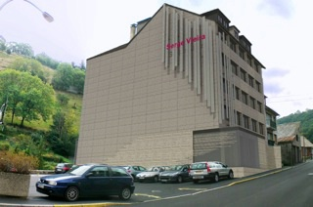
Façade du future Hôtel Serge Vieira
Le futur hôtel de monsieur Vieira répond avant tout à un manque de place dans l’enceinte actuelle du château. Un projet initial était de créer de nouvelles chambres dans le château. Celui-ci tient toujours mais le château étant classé, le projet ne peut pas avancer aussi vite qu’on le désire. Monsieur Vieira refuse 160 chambres par mois (aux dires du Chef parus dans le numéro de La montagne du 24 Novembre 2012), ramené au prix de 117 € la nuitée, on arrive à un manque à gagner sur quatre ans d’environ 670 000 €. L’hôtel va donc répondre à ce manque à gagner en rajoutant des chambres pour les clients voulant dormir chez lui. Monsieur Vieira va donc créer son hôtel qu’il veut classer en quatre étoiles avec douze chambres et quatre suites.
Pour cela il existe depuis 2009 une nouvelle grille hôtelière qui régule le classement hôtelier : si monsieur Vieira veut un classement quatre étoiles de son hôtel, il doit répondre à un certain nombre de contraintes, notamment :
- Présence du personnel 24/24 si plus de 30 chambres (sinon 12 h) pratiquant une langue officielle européenne
- Espace de vie 70 m² minimum
- Surface des chambres (sanitaire compris) :
- Single 14 m² / double 16 m² ( +1m²)
- Site internet traduit au moins en langue étrangère
- Chambre équipée tout confort (accès internet et chaines internationales, bureau, climatisation ...)
- Intégration de critère qualitatif dans l’accueil
- ….
Les quatre suites sont surtout là pour répondre à la demande de standing des clients du restaurant gastronomique du Couffour ; elles seront certainement souvent réservées pour cette clientèle, les autres chambres pour les clients de passage dans le village ou de la brasserie.
Les chambres, et notamment les suites, ne seront pas dans le même style que celles présentent au château. En effet, le chef ne veut pas deux établissements dans le même esprit et la même architecture intérieure, pour des problèmes de revente éventuelle. Il ne désire pas que l’établissement soit marqué par son empreinte ; cela facilitera la revente dans le futur. Pour cela, il a fait appel à un architecte différent cette fois ci : Monsieur Philipe Domas, originaire de Rhône-Alpes.
Pour répondre à l’attente des clients et au standing des quatre étoiles, le chef a prévu d’engager deux réceptionnistes et un directeur d’exploitations pour la partie hébergement ainsi que trois ou quatre femmes de chambres.

    - La brasserie
La partie restauration du futur établissement va radicalement changer le chef de ce qu’il connait déjà. Il va proposer à ses clients des plats et des produits régionaux pour répondre à sa démarche écologique. L’intérêt pour lui est avant tout mercatique ; ainsi il peut promouvoir la démarche du respect de l’environnement. Lors d’un entretien avec le chef, il m’a indiqué les perspectives qu’il voulait mettre en place. Il désire faire une carte et des menus tels que les clients sortent avec un ticket moyen de 30 euros. Il proposera une carte : par exemple, il veut proposer au client, trois entrées, un poisson du jour, le choix entre trois ou quatre viandes. Voila environ ce que le chef veut proposer. On peut alors se demander comment le chef va gérer ses marchandises, s’il va faire appel à de nouveaux fournisseurs. Par exemple, pour l’instant les boucheries du village ne conviennent pas à Monsieur Vieira pour le restaurant du Couffour pour une question de qualité et surtout de quantité. On ne peut que lui indiquer que pour le nouveau restaurant faire appel en priorité au commerçant du village, boucherie, boulangerie et épicerie. Pour réduire ses coûts de production.
Sa brasserie comportera une quarantaine de places et sera ouvert deux services par jour. Le but ici est de permettre au propriétaire d’ouvrir plus longtemps que le restaurant situé sur les hauteurs du village (lui est ouvert de mars a décembre) .
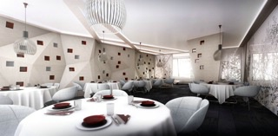
Esquisse de la brasserie

    - conclusion
En conclusion la brasserie Serge Vieira est un nouveau concept pour le chef déjà deux fois étoilé au guide Michelin. Il va lui falloir trouver son rythme de travail. Les besoins pour cette structure vont être totalement différents de sa première entreprise, que ce soit en capital, approvisionnement ou équipe de travail. L’hôtel va être classé quatre étoiles et va signer une charte écologique qui va apporter des atouts mercatiques indéniables à l’hôtel. Les besoins en personnel ne seront pas les mêmes, leur capacité au travail non plus. Le chef doit réfléchir à toute une nouvelle stratégie de recrutement, ce que nous allons voir dans la deuxième partie de cette étude technique.

II °) problèmes et questions de délégation des pouvoirs (choix d'une nouvelle équipe transmission de pouvoir, savoir faire..)
,
L’ouverture d’un restaurant, autres que des questions bâtiment, conduite, flux, pose la question du recrutement du personnel en fonction des besoins de l’entreprise. Il faut établir des fiches de poste ainsi que les profils de postes que l’on recherche. Tout ça est le fruit d’une étude des besoins de l’entreprise, et le chef d’entreprise et ses associés sont les seuls à définir le nombre et les qualités recherchées. Dans un premier temps, nous allons nous demander combien de personnes l’entreprise aura besoin, en fonction des jours d’ouverture, des chambre, du CA prévisionnel. Dans un second temps, sur cette partie ressource humaine, nous allons nous poser la question sur la passation du savoir-faire à une nouvelle équipe et la surveillance des résultats de cette dernière.
- nouveaux restaurants : nouvelle équipe, besoin en personnel
Pour faire fonctionner son restaurant ainsi que son hôtel, le couple Vieira aura besoin de personnel, avec des qualifications certaines. Dans un premier temps, nous allons évaluer le nombre de personnes qu’il faut pour pouvoir faire fonctionner cet établissement ; ensuite, nous allons évaluer les compétences que le personnel devra posséder pour faire partie de l’équipe de l’hôtel Serge Vieira.
Commençons par le service hébergement. L’hôtel est composé de douze chambres et de quatre suites. Une femme de chambre disons classique peut faire dix chambres complètes par jour ; il faut donc chaque jour deux femmes de chambre minimum avec un taux à 100 %. Au regard des taux des autres hôtels de la région, on prendra ici un taux de 75 % qui est la norme caldagués. En prenant en compte une ouverture 7 jours sur 7, trois femmes de chambre seront nécessaires. En hôtel 4 étoiles, le client doit pouvoir trouver du personnel à l’accueil 24h/24 pour un hôtel qui possède 30 chambres ou plus (ici nous en possédons 16) ; ce principe ne s’accorde donc pas avec notre établissement. Néanmoins, pour assurer une semaine complète et au vu des journées de repos des salariés, 3 réceptionnistes suffisent pour ce poste là. Nous sommes déjà à 3 membres. Un directeur d’exploitation est nécessaire.
Parlons maintenant de la partie Service et cuisine. Pour 40 couverts en brasserie, il faut compter au minimum 3 personnes par service, donc avec la rotation des jours de repos, 4 cuisiniers doivent faire l’affaire et enfin en salle, 3 serveurs avec 2 serveurs pour chaque service sont envisageables. Au total, pour ouvrir l’hôtel, Monsieur Vieira aura besoin de 13 personnes pour faire tourner son établissement.
Passons maintenant aux pré-requis que doivent posséder le personnel en cuisine, salle et réception.
Avant toutes choses, les employés doivent posséder une voiture et le permis B ou à défaut posséder un appartement sur la commune de Chaudes-Aigues.

Poste | Cuisine | service | réception
Diplôme minimum | Bac professionnel | Bac professionnel | Bac technologique
Expérience | 8 mois cumulés | 8 mois cumulés | 1 an d'expérience en 4*
Langue | NC | 1 langue européenne | au moins 2 langues

- politique de recrutement du personnel
Le recrutement du personnel sera une étape importante pour monsieur Vieira. C’est sur cette base qu’il va pouvoir former son équipe. Deux types de recrutement sont envisageables, l’interne et l’externe, les deux ont des avantages et des inconvénients qu’il est important de connaitre.
1. Le recrutement interne
Le recrutement interne est la pratique par laquelle l’entreprise procède au choix d’une personne pour occuper un poste en son sein. A ce titre, l’environnement interne de l’entreprise devient le champ dans lequel le recrutement doit susciter des candidatures. Les moyens de diffusion de l’annonce dans ce cas peuvent être l’intranet, le journal d’entreprise ou les affiches.

Le recrutement interne, au regard de sa spécificité offre à la fois des avantages et des inconvénients.

a) avantage du recrutement interne
Le recrutement interne est une voie par laquelle l’entreprise dispose d’un salarié déjà présent dans l’entreprise. Compte tenu de cette intégration, l’employé présentera une parfaite aptitude à mesurer l’ampleur de ses nouvelles fonctions. C’est généralement un personnel familiarisé avec la culture de l’entreprise, sa politique de communication et ses perspectives à moyen et long termes.

Un recrutement effectué au sein d’une entreprise est un aussi un moyen de valorisation du potentiel humain, donc un moyen de motivation par le biais de cette promotion qu’il offre. Le salarié ainsi promu fait face à ses nouvelles responsabilités avec un sentiment d’appartenance, de reconnaissance, donc décide d’adopter de nouvelles attitudes positives et de développer de nouvelles aptitudes en vue d’une d’être à la hauteur des attentes.

Le recrutement, lorsqu’il est mené en interne, donne également l’occasion de supprimer les coûts notamment ceux liés aux honoraires des cabinets de recrutement, au coaching, et aux erreurs des premiers qui sont inévitables pour les nouveaux entrants. Toutefois, le recrutement interne présente des inconvénients.

b) inconvénients du recrutement interne
Lorsque les précautions de transparence et d’objectivité ne sont pas observées dans la promotion des compétences, le recrutement interne devient une source de conflit donc de démotivation. Un autre inconvénient est qu’il prive l’entreprise d’avoir un « sang neuf » ; c’est-à-dire d’une compétence venant de l’extérieur avec une nouvelle façon d’appréhender les choses.

Aussi, au cas où le salarié recruté en interne ne réunit pas toutes les compétences pour occuper immédiatement le poste, une formation s’impose. Cela entraîne une perte de temps et de charges à supporter pour l’entreprise.

Lorsque le recrutement interne a pour objectif de pourvoir un poste dont la création est suscitée par l’évolution technologique, il constitue en ce moment, une entrave à l’entreprise de disposer de disposer de nouvelles compétences en phase avec cette nouvelle donne ; ce qui limite sa compétitivité. Les business school et autres grandes écoles mettant sur la place du marché de travail de nouvelles compétences pétries des approches nouvelles du management et des techniques de production sont des avantages comparatifs pour les entreprises, capables d’insuffler une dynamique dans l’évolution de celles-ci. Une autre possibilité pour l’entreprise est de recruter à l’externe.

2. le recrutement externe
Les voies d’annonce du recrutement externe sont généralement les moyens de communication de masse : l’Internet, les journaux, la radio, les affichages, etc. Le recrutement externe suscite de candidatures dans l’environnement externe de l’entreprise. Il présente des avantages et des inconvénients pour l’entreprise.

a) avantages du recrutement externe
Un recrutement externe est avant tout une occasion de communication de l’entreprise avec son environnement. C’est une opportunité de montrer les performances de l’entreprise et ses objectifs. Il est aussi une source pour l’entreprise d’avoir un effectif jeune, capable d’épouser la culture de l’entreprise avec fidélité. Il est aussi l’occasion pour l’entreprise de définir toutes ses exigences aussi bien en termes de savoir-faire mais surtout de savoir-être. Tout recruteur, lorsqu’il opère sur un environnement vaste comme celui de l’environnement externe de l’entreprise se donne de multiples chances d’effectuer un recrutement alliant motivation, capacité d’intégration et flexibilité de carrière. Un recrutement externe n’est pas cependant sans inconvénient.

b) inconvénients du recrutement externe
Le recrutement externe engendre d’énormes coûts relatifs aux honoraires des cabinets de recrutement et ne présente pas toujours la certitude d’avoir le meilleur candidat. Aussi, il nécessite un temps d’apprentissage, d’encadrement du nouveau recru. L’on n’occultera pas la défection des nouveaux qui fait recouvrir l’entreprise au marché du travail entraînant de nouvelles charges.

Conclusion

Monsieur Vieira m’a informé que lors de la fin de la saison 2013 au château du Couffour il passera l’annonce et demandera si déjà il y a des gens de son personnel désirant travailler à la brasserie. Les intéressés seraient alors transférés à la brasserie ; le reste de l’équipe serait alors recruté en externe. En tout état de cause, le recrutement interne et le recrutement externe présentent tous des avantages et des limites. Toute approche de recrutement doit donc tenir compte des besoins de l’entreprise et de ses contraintes. Le recrutement doit alors être contingenté afin qu’il ait un sens pour le présent mais aussi pour le futur.

- délégations des pouvoirs, passation de l’activité

Pour pouvoir gérer son entreprise, le couple Vieira va devoir prendre un ensemble de mesure et ce, afin de pouvoir diriger les deux entreprises de la façon la plus viable possible. Durant un entretien avec le Chef Vieira, il m’a exposé sa stratégie pour pouvoir diriger les deux établissements en même temps. Lors de la première ouverture dans l’hôtel, le chef sera au passe de la brasserie aussi souvent que possible sur une période de deux mois, afin de donner les consignes et le rythme de travail à son équipe ; ensuite il désire installer des cameras de surveillance qui seront reliées à un écran de contrôle dans son bureau au château du Couffour. On peut alors se poser la question s’il en a le droit et quelles sont les mesures à prendre pour cette installation.

Une caméra de vidéosurveillance peut-elle filmer en permanence un poste de travail ?

De manière générale, la réponse est non.
En revanche, la surveillance d’un poste de travail peut être possible compte tenu d’un risque particulier (par exemple pour un salarié qui travaille sur une machine dangereuse ou à un guichet où l’argent est manipulé).
Dans ce cas, les caméras doivent être orientées de la façon la moins intrusive possible (comme par exemple : filmer la caisse plutôt que le salarié).

L’employeur doit-il prévenir les salariés avant d’installer les caméras?
Oui, il doit absolument informer individuellement chaque salarié. L’employeur doit également consulter les représentants du personnel avant l’installation des caméras.
Enfin, comme pour les lieux publics, un panneau doit clairement signaler l’existence du dispositif au sein de l’entreprise et préciser comment on peut exercer son droit d’accès aux enregistrements qui nous concernent.

Je suis salarié et je me demande parfois ce que mon employeur détient sur moi dans ses fichiers. D'abord, ai-je le droit de consulter mon dossier professionnel ?

Oui, la loi « informatique et libertés » vous permet d'accéder à votre dossier professionnel détenu par votre employeur, qu'il soit conservé sur support informatique ou sur support papier.
Vous pouvez ainsi obtenir communication des documents qui vous concernent.

Monsieur Vieira pourra donc installer ces cameras en respectant certaines règles ; il pourra ainsi garder un œil sur son activité dans le village pendant qu’il sera lui-même dans son restaurant gastronomique

III°) Conclusion

Pour conclure sur cette étude technique, l’entreprise Serge Vieira est une entreprise aux mains d’une chef qui a soif de grandir. Ce nouvel établissement est un défi de plus à relever pour une personne qui en a déjà relevé beaucoup. La difficulté pour lui pour faire fonctionner sa nouvelle entreprise est tout simplement le type d’entreprise même. Il sait déjà comment faire fonctionner un restaurant gastronomique ; reste à savoir s’il en sera capable pour une brasserie. Il faut faire attention à ses méthodes de travail qui doivent changer. De plus, l’ouverture et la tenue d’un hôtel à part entière est aussi une chose nouvelle pour le couple Vieira.

Annexe N°1
Organigramme du personnel : Restaurant Serge Vieira

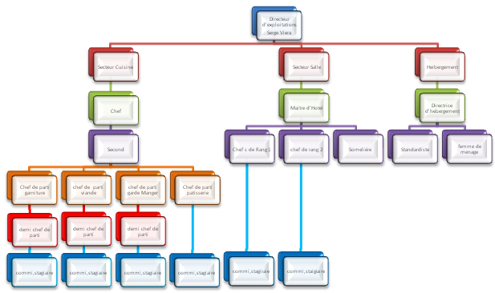

Annexe 2

Tableau récapitulatif du nombre de repas servi
Année/Mois | Avril | Mai | Juin | Juillet | Août | Septembre
2009 | 1006 | 1120 | 1159 | 1206 | 1201 | 1148
2010 | 1162 | 1221 | 1252 | 1230 | 1321 | 1274
2011 | 1313 | 1355 | 1364 | 1304 | 1334 | 1300
2012 | 1576 | 1585 | 1637 | 1825 | 1601 | 1560

Octobre | Novembre | Décembre | TOTAL | CA moyen | Ticket moyen / an
1170 | 989 | 876 | 11884 | 1 128 980 € | 95 €
1182 | 1048 | 929 | 11700 | 1 146 599 € | 98 €
1194 | 1059 | 938 | 12234 | 1 370 184 € | 112 €
1432 | 1271 | 1125 | 14499 | 1 957 430 € | 135 €
 |  |  | 50317 | 5 603 193 € | 110 €
Taux de variation
+73,38%

Annexe 3
Nombre de chambre occupé par mois
Année/Mois | Avril | Mai | Juin | Juillet | Août | Septembre
2009 | 59,1 | 45,8 | 59,9 | 60,0 | 59,8 | 58,7
2010 | 58,7 | 57,9 | 59,0 | 59,0 | 58,7 | 59,9
2011 | 59,0 | 57,6 | 58,6 | 58,4 | 59,3 | 59,9
2012 | 59,2 | 59,6 | 57,7 | 58,7 | 59,3 | 59,9

Octobre | Novembre | Décembre | TOTAL | TO par an
59,8 | 59,0 | 59,9 | 521,9 | 96,65%
58,6 | 57,7 | 58,7 | 528,0 | 97,78%
57,1 | 56,9 | 58,0 | 524,8 | 97,18%
58,0 | 59,2 | 59,9 | 531,4 | 98,42%
 |  |  | 2106,1 | 390,02%

Annexe 4
Tableau de CA chambre
Année/Mois | Avril | Mai | Juin | Juillet | Août | Septembre
2009 | 10 936 € | 8 469 € | 11 079 € | 11 100 € | 11 059 € | 10 853 €
2010 | 10 853 € | 10 709 € | 10 915 € | 10 915 € | 10 853 € | 11 079 €
2011 | 10 915 € | 10 648 € | 10 833 € | 10 812 € | 10 977 € | 11 079 €
2012 | 10 956 € | 11 018 € | 10 668 € | 10 853 € | 10 977 € | 11 079 €

Octobre | Novembre | Décembre | TOTAL | Taux de variation
11 059 € | 10 915 € | 11 079 € | 96 549 € | +2%
10 833 € | 10 668 € | 10 853 € | 97 680 €
10 566 € | 10 524 € | 10 730 € | 97 084 €
10 730 € | 10 956 € | 11 079 € | 98 317 €
 |  |  | 389 631 €

Annexe 5
CA PDJ
Année/Mois | Avril | Mai | Juin | Juillet | Août | Septembre
2009 | 1 005 € | 778 € | 1 018 € | 1 020 € | 1 016 € | 997 €
2010 | 997 € | 984 € | 1 003 € | 1 003 € | 997 € | 1 018 €
2011 | 1 003 € | 978 € | 995 € | 994 € | 1 009 € | 1 018 €
2012 | 1 007 € | 1 012 € | 980 € | 997 € | 1 009 € | 1 018 €

Octobre | Novembre | Décembre | TOTAL | Taux de variation
1 016 € | 1 003 € | 1 018 € | 8 872 € | +1,83%
995 € | 980 € | 997 € | 8 976 €
971 € | 967 € | 986 € | 8 921 €
986 € | 1 007 € | 1 018 € | 9 035 €
 |  |  | 35 804 €

